Unit 7 Lesson 17: Día 3 de centros

WU Cuál es diferente: Relojes (Warm up)

Student Task Statement
¿Cuál es diferente?
A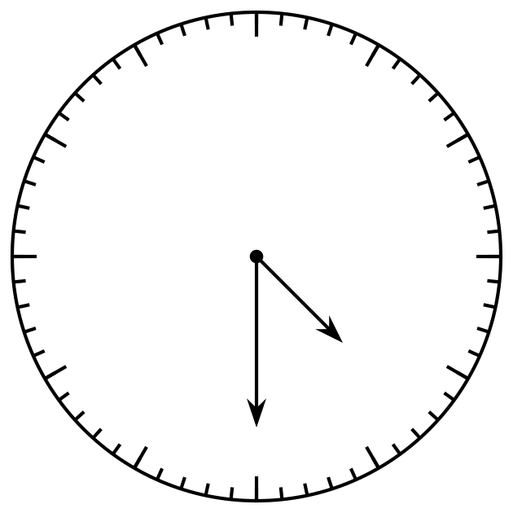
B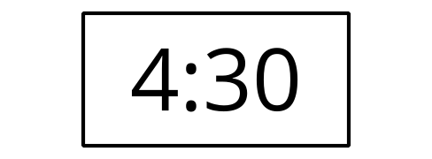
C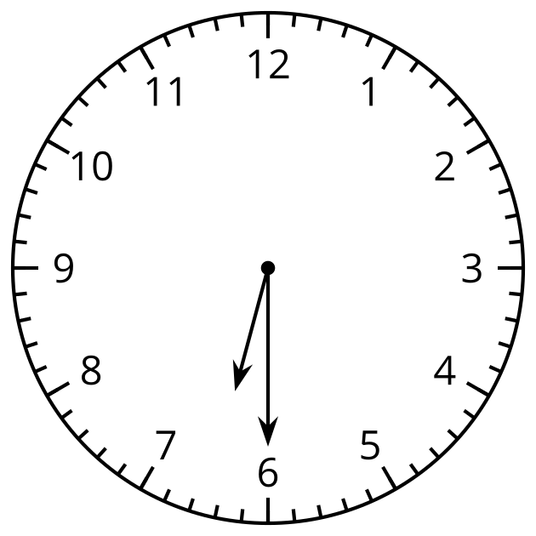
D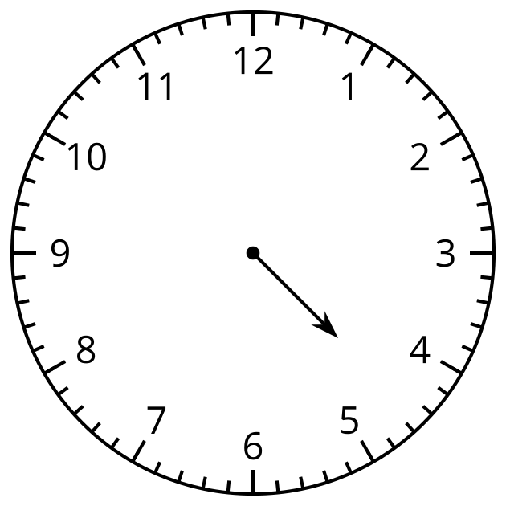

1 Conozcamos “¿Cuál es?: Figuras (grado 1)”

Student Task Statement

2 Centros: Momento de escoger

Student Task Statement
Escoge un centro.
¿Puedes dibujarla?
Haz una como la mía
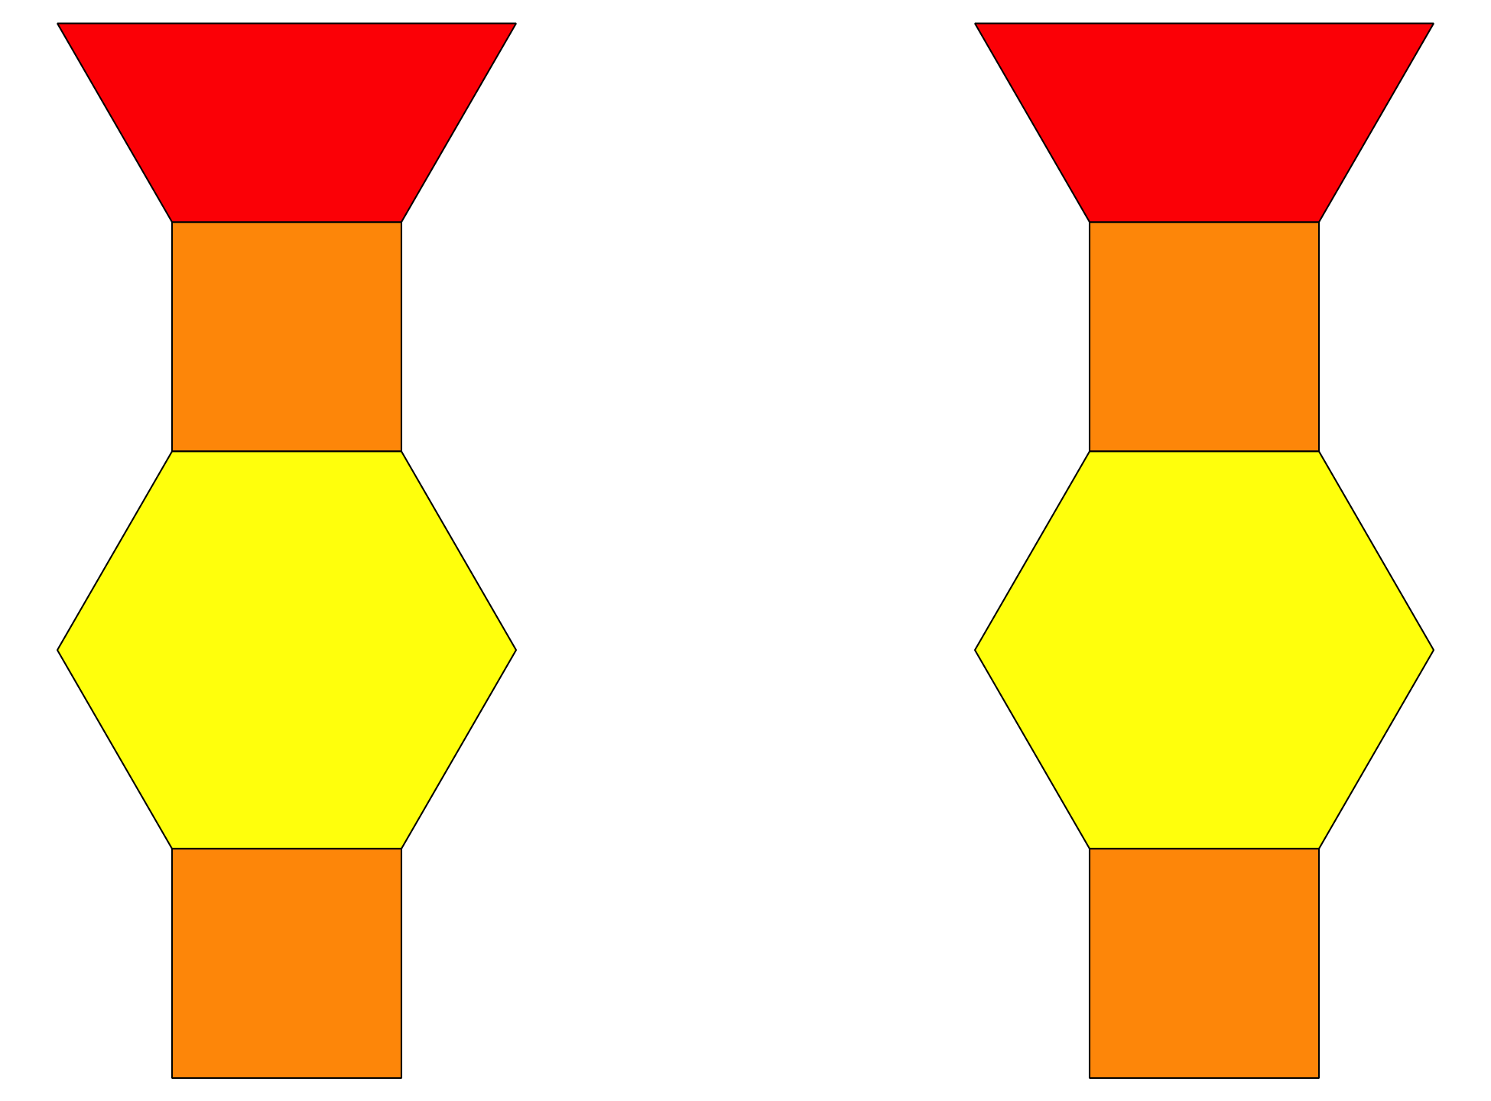
Captura cuadrados
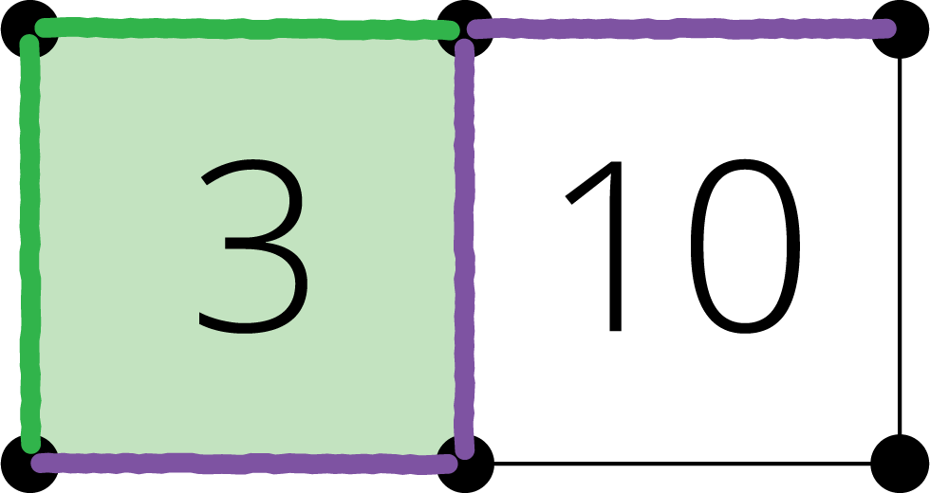
Números objetivo
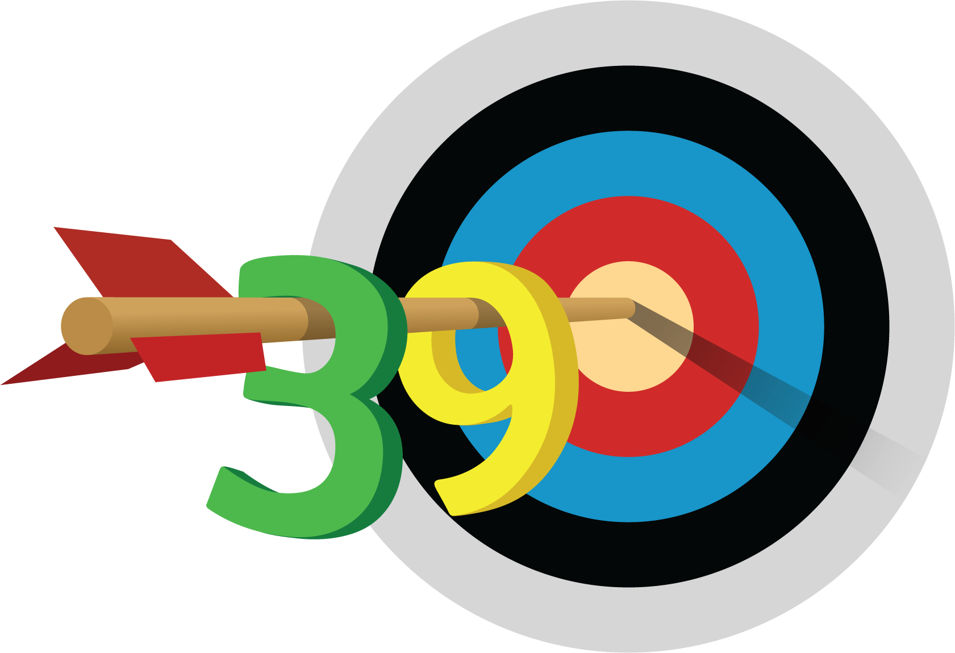
© CC BY 2021 Illustrative Mathematics®

